Лучший педагогический работник
дошкольных образовательных организаций в 2022 году
в Тбилисском районе

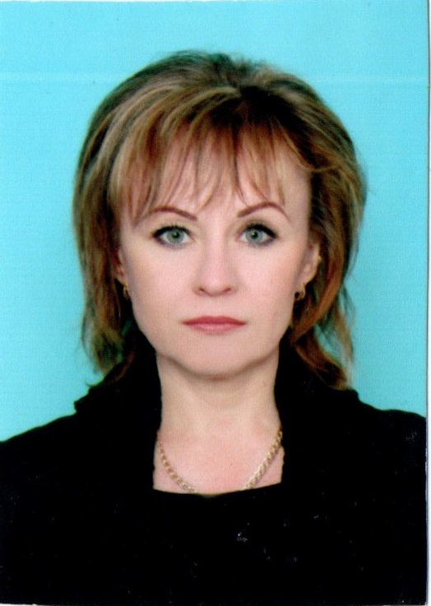

11 мая 2022 года состоялся муниципальный этап ежегодного краевого конкурса «Лучшие педагогические работники дошкольных образовательных организаций» в 2022 году.
В этом году лучшим педагогическим работником дошкольных образовательных организаций стала Атаманюк Светлана Юрьевна, учитель-логопед МБДОУ д/с № 12 «Наше счастье».
2 место заняла Тучкова Ольга Юрьевна, воспитатель МБДОУ д/с № 18 «Счастливое детство».
3 место заняла Лукьянова Дина Сергеевна, музыкальный руководитель МБДОУ ЦРР д/с № 11 «Родничок».

